УДК 615.322

Лечебные свойства ромашки аптечной

преподаватель
Анненкова Елена Александровна
Государственное бюджетное профессиональное образовательное учреждение
«Магнитогорский медицинский колледж
им. П. Ф. Надеждина»
г. Магнитогорск

Актуальность темы: несмотря на стремительное развитие фармацевтической промышленности, до 80% населения планеты продолжает прибегать к лечению лекарственными растениями. Особое место среди них занимает ромашка аптечная. Необходимо её отличать от других видов ромашки, чтобы не допускать случаев фальсификации лекарственного растительного сырья. Актуальность статьи о ромашке как лекарственном растении строится на пересечении фитотерапии, доказательной медицины и современных потребительских трендов.
Ключевые слова: ромашка аптечная, лекарственные растения, лекарственный растительный препарат, лекарственное растительное сырье, лечебные свойства, хамазулен, примеси.

Ромашка растет повсеместно, включая территорию России, легко культивируется и заготавливается, что позволяет использовать ее не только в промышленных масштабах, но и в рамках личных подсобных хозяйств, а также развивать малый бизнес по производству травяных сборов.
Лекарственным растительным сырьем ромашки аптечной являются цветки, которые собирают во время цветения, когда краевые цветки расположены горизонтально или направлены несколько вверх. Сушить цветки ромашки следует под навесами и на чердаках с хорошей вентиляцией, рассыпав тонким слоем и не ворошить.
Собирать дикорастущую ромашку можно только в экологически чистых местах, вдали от дорог, промышленных зон и полей, обработанных пестицидами.
Растения, внешне похожие на ромашку, но выросшие на свалках или обочинах трасс, накапливают тяжелые металлы и токсичны.
Главное отличие ромашки аптечной (Chamomilla recutita) от декоративных и других похожих растений заключается в строении ее цветочной корзинки. У нее есть уникальный признак, который легко проверить руками.
Главный маркер: полое цветоложе. Если разрезать свежую или правильно высушенную серединку (цветоложе) соцветия ромашки аптечной вдоль ножом или просто разорвать ногтем, внутри будет пустота. Цветоложе имеет форму конуса с полостью внутри (рис.1). У большинства двойников – серединка сплошная, заполненная белой пористой тканью (рис.2).

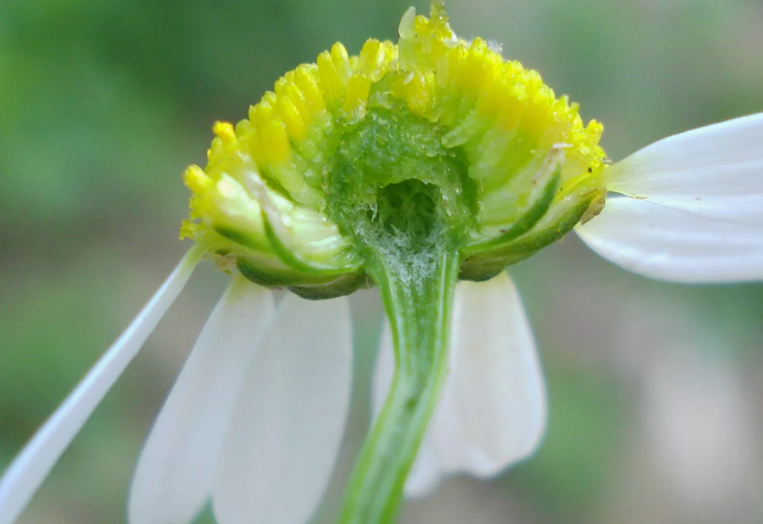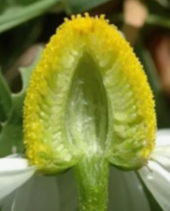
Рис.1 Корзинка ромашки аптечной в начале цветения и в конце

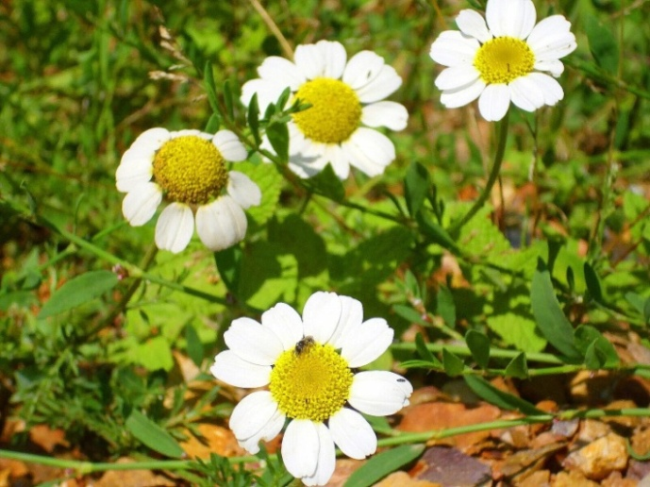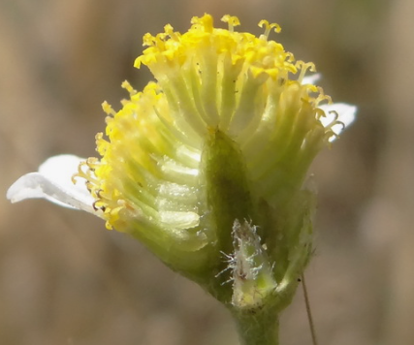
Рис.2 Корзинка пупавки собачьей
Таблица 1
Сравнение ботанических признаков разных видов ромашки

признак | Ромашка аптечная | Ромашка зеленая | Поповник
размер соцветия | мелкие корзинки  (d = 1,5–2,5 см) | мелкие корзинки  (d = 0,7–1,5 см) | крупные корзинки  (d = 4–6 см)
краевые цветки | белые, язычковые, их немного (10–13), они быстро опускаются вниз и часто отогнуты наружу и расположены в один ряд | отсутствуют (только зеленовато-желтая серединка из трубчатых цветков, а белых «лепестков» нет) | длинные, широкие белые лепестки в несколько рядов, напоминающие хризантему
листья | сидячие, дважды- или трижды-перисто-рассечённые, нитевидные (напоминают укроп) | сильно рассечённые, но более толстые и мясистые на ощупь по сравнению с аптечной | цельные, вытянутые, продолговатые, с зубчатым краем в прикорневой розетке
стебли | тонкие, ветвистые, прямостоячие, многочисленные высотой 15–50 см | приподнимающиеся, высотой до 30 см | толстые, неразветвленные, одиночные высотой 30–60 см
запах | сильный, характерный, сладковато-пряный, яблочно-медовый аромат, сохраняется даже после сушки | резкий, специфический, иногда описывается как мятно-хвойный или затхлый | травянистый, почти без запаха или со слабым сенным ароматом
семена | очень мелкие (около 1 мм), бурые, без хохолка | мелкие, продолговатые, темно-бурые | более крупные, снабжены белым хохолком-летучкой для переноса ветром

Практическая проверка растения в поле:
– посмотрите на цветок: если он крупный, с широкими белыми лепестками («как блюдце») – это поповник;
– потрите лист: если запах едкий, хвойный или напоминает ананас/камфору, а белого венчика нет вообще – это пупавка собачья;
– разломите серединку: если она полая и пахнет медом, яблоками и пряностями – это ромашка аптечная.

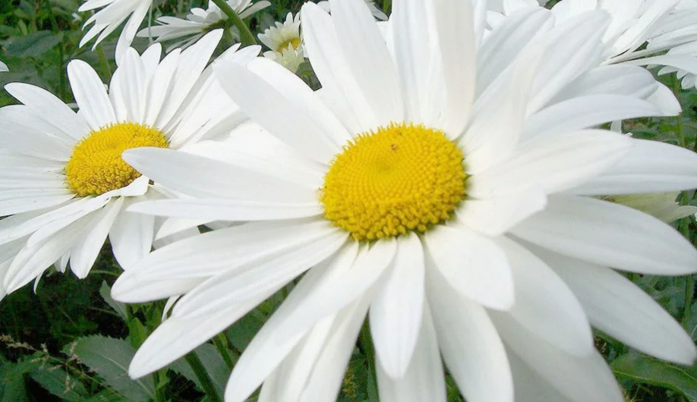
Рис.3 Поповник – примесь к ромашке аптечной
Ромашка аптечная обладает широким спектром фармакологического действия, обусловленным ее сложным химическим составом. В цветках содержатся эфирные масла (хамазулен), флавоноиды (апигенин, лютеолин, кверцетин), кумарины, полисахариды, органические кислоты и витамин С.
Фармакологические эффекты настоя из цветков ромашки аптечной:
1. Противовоспалительное действие. Флавоноид апигенин и хамазулен в составе эфирного масла – ингибируют фермент циклооксигеназу, подавляя выработку медиаторов воспаления. Показания к применению настоя внутрь: хронический гастрит, язвенная болезнь желудка и двенадцатиперстной кишки в стадии ремиссии, колиты, метеоризм, спазмы кишечника. Показания к применению настоя наружно и местно: полоскания при фарингите, тонзиллите и ангине, примочки при конъюнктивите, спринцевания в гинекологии.
2. Спазмолитическое и ветрогонное действие. Настой снимает спазмы кишечника, уменьшает процессы брожения и гниения, способствуя выведению газов, и поэтому применяется при кишечных коликах у младенцев и болях в животе у взрослых.
3. Противомикробное и противогрибковое действие. Эфирное масло ромашки активно в отношении грамположительных бактерий (золотистого стафилококка) и некоторых штаммов грибов рода Candida.
4. Регенерирующее и ранозаживляющее действие. Хамазулен стимулирует эпителизацию тканей, поэтому настой ромашки ускоряет заживление ран, ожогов, трофических язв и мокнущих экзем.
5. Успокаивающее действие. Апигенин связывается с бензодиазепиновыми рецепторами в головном мозге, оказывая успокаивающее действие на центральную нервную систему. Чай из ромашки помогает при повышенной нервной возбудимости, легких формах бессонницы, мигренях и стрессе.
6. Дезодорирующее и противозудное действие. Настой используют наружно для уменьшения потливости ног, устранения неприятного запаха изо рта и снятия зуда при укусах насекомых или аллергических дерматитах.
7. Желчегонное действие. Настой стимулирует секрецию желчи и улучшает ее отток, что способствует лучшему перевариванию жиров и нормализации стула.
Формы применения:
– настой для приема внутрь при проблемах с ЖКТ и для успокоения;
– отвар для наружного применения (ванночки, компрессы, ингаляции), так как при кипячении извлекается больше слизи;
– микроклизмы при спастическом колите и геморрое;
– косметология: экстракт цветков ромашки входит в состав кремов для чувствительной кожи, шампуней против перхоти и лосьонов после загара благодаря антиоксидантным свойствам.

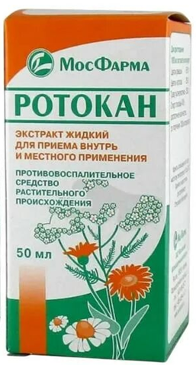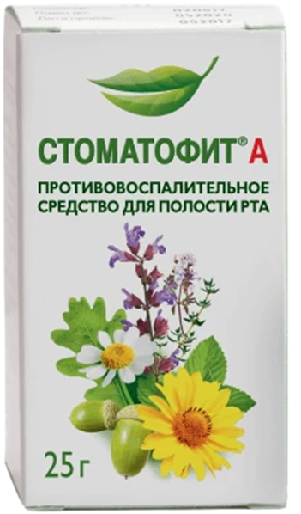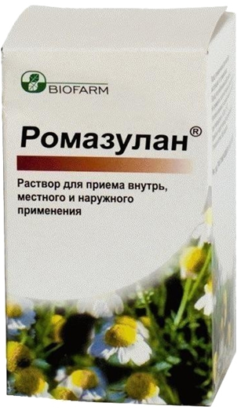
Рис.4 Лекарственные препараты Ротокан, Стоматофит А и Ромазулан

Ромашка входит в состав лекарственных препаратов, детских чаев и БАД. Ее экстракты являются базовым компонентом гипоаллергенной косметики, средств для ухода за детской кожей и стоматологических ополаскивателей.
Цветки ромашки входят в лекарственные сборы.
Фармацевтические заводы тестируют ромашку на прохождение радиационного контроля, на отсутствие токсичности, на безопасность, а также наличие действующих веществ, поэтому качественное лекарственное сырье ромашки необходимо покупать только в аптеке.

Вывод: несмотря на популярность, ромашка не заменяет полноценную медикаментозную терапию при серьезных бактериальных инфекциях, острых хирургических состояниях и т.п.
Перед приёмом любых БАД или сборов необходимо проконсультироваться с лечащим врачом. Для гарантированного лечебного эффекта рекомендуется покупать сертифицированное аптечное сырье или выращивать ромашку самостоятельно.

Список используемых источников:
1. Гаммерман А. Ф. Лекарственные растения (Растения-целители): справочное пособие. М.: Изд-во «Высшая школа», 1983, — 400 с.
2. Жохова Е. В. Фармакогнозия: учебник для фармацевтических колледжей и техникумов / Е. В. Жохова, М. Ю. Гончаров, М. Н. Повыдыш, С. В. Деренчук. — М.: ГЭОТАР-Медиа, 2023. — 543 с.
3. Научная электронная библиотека. –URL: http://www.elibrary.ru (дата обращения: 08.08.2026).
4.Энциклопедия лекарств и товаров аптечного ассортимента. – URL:http://www.rlsnet.ru (дата обращения: 07.08.2026).
5.Энциклопедия «Знание.Вики». – URL: http://www.znanierussia.ru (дата обращения: 06.08.2026).

